

USER GUIDE

PETUNJUK PENGGUNAAN APLIKASI WEBSITE AZ-ZAHRA GALUH MAS MANASIK CENTER

*Last Updated: 21 February 2023*

# **Daftar Isi**

**Daftar Isi** i

**1.** **Website** 1

**2.** **Pembelian Tiket** 2

**3.** **Halaman Admin - Role Cashier** 3

**3.1** **Menu Scan Ticket** 3

# **Website**

Website URL: https://azzahra-galuhmas.com

Website login URL: https://azzahra-galuhmas.com/login

Website Az-zahra merupakan website profile dan juga digunakan untuk transaksi online untuk penjualan tiket manasik yang bisa diakses melalui url https://azzahra-galuhmas.com/tiket. Selain itu terdapat juga halaman admin untuk mengelola data transaksi dan lain-lain. Di website Az-Zahra untuk pembayaran menggunakan Midtrans sebagai payment gateway.

Tampilan halaman depan website Az-Zahra

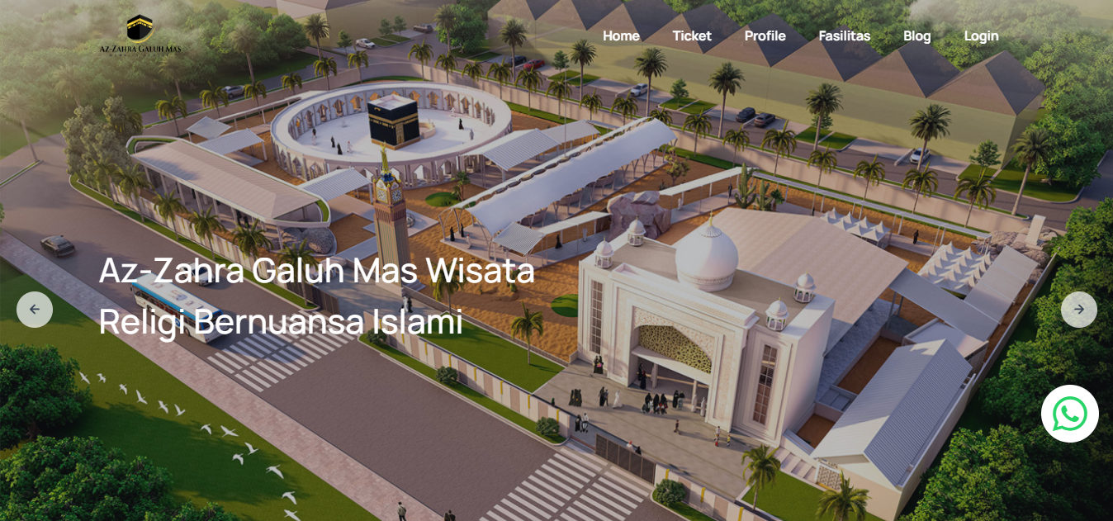

# **Pembelian Tiket**

Pembelian tiket bisa dilakukan dengan mengisi semua form pada halaman pembelian tiket di URL https://azzahra-galuhmas.com/tiket. Setelah mengisi semua form dan pembayaran berhasil dilakukan maka tiket akan otomatis dikirimkan ke email customer.

Tampilan halaman pembelian tiket

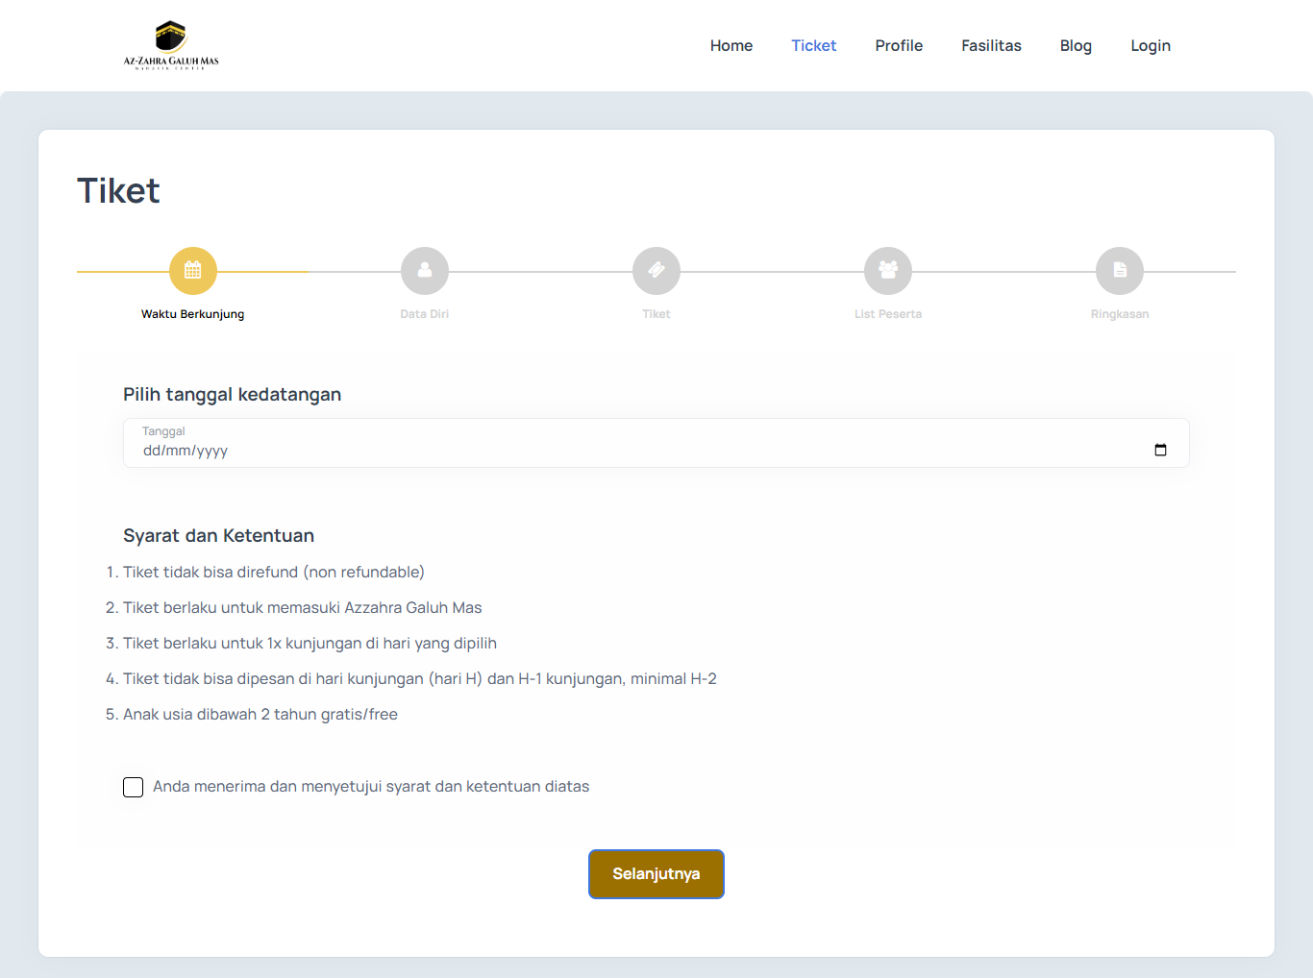

# **Halaman Admin - Role Cashier**

Setelah melakukan login pada URL https://azzahra-galuhmas.com/login maka otomatis akan diarahkan ke halaman admin – role cashier

Tampilan halaman admin – role cashier

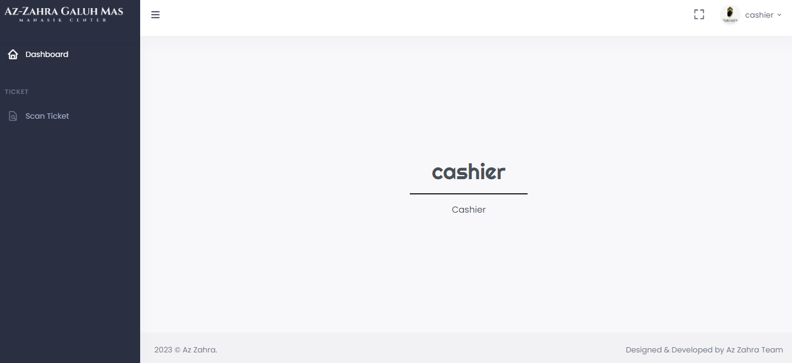

## **Menu Scan Ticket**

Menu scan tiket digunakan untuk scan tiket, ketika discan maka akan tampil popup berisi informasi tiket yang discan.

Tampilan menu scan ticket

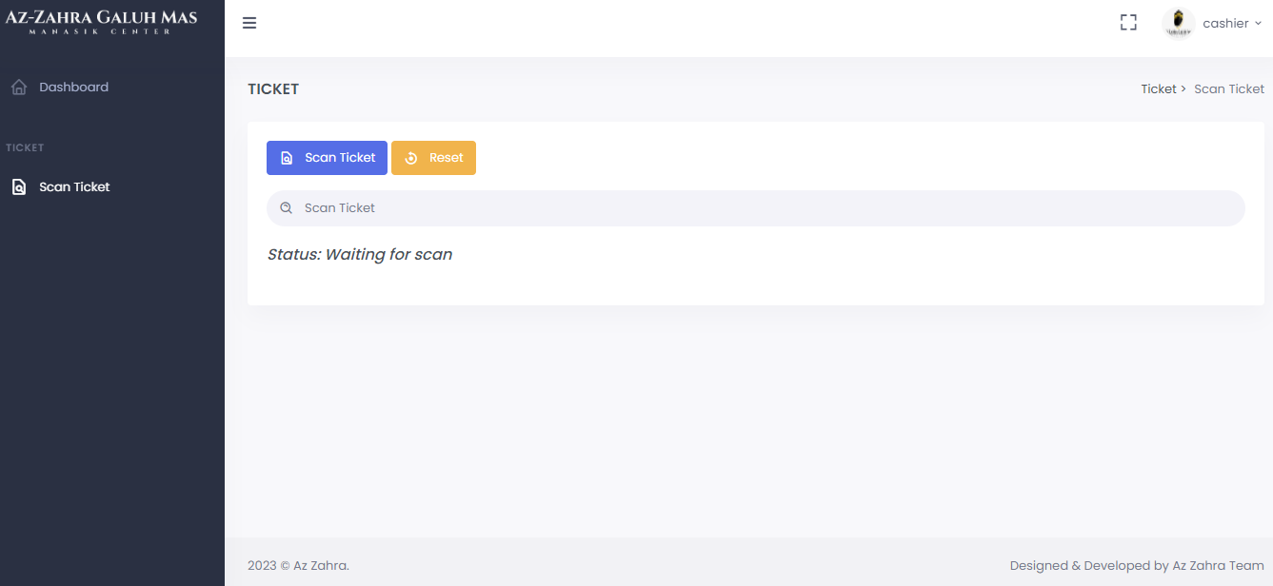

Contoh tampilan popup ketika berhasil scan tiket

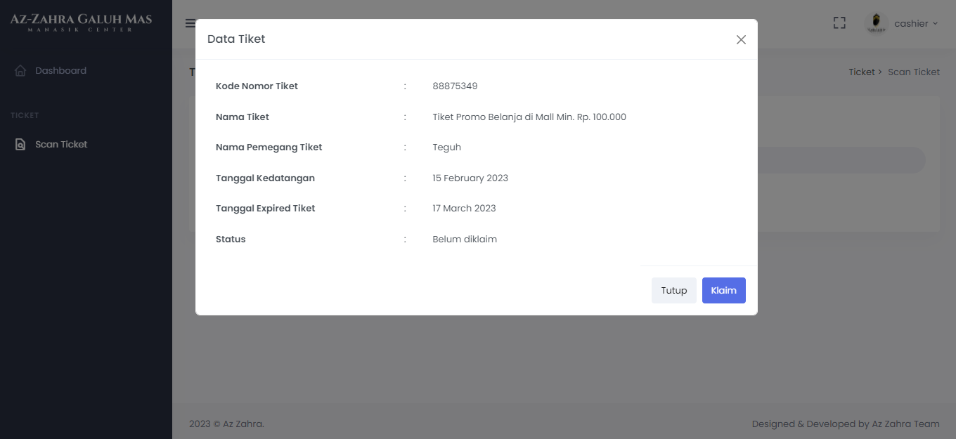

Setelah muncul popup maka untuk klaim tiket hanya perlu menekan tombol klaim. Tiket hanya bisa diklaim sekali. Tiket hanya bisa diklaim jika sesuai dengan tanggal kedatangan, dan jika terdapat tanggal expired maka tiket masih bisa diklaim selama belum lewat tanggal expired meskipun tidak sesuai dengan tanggal kedatangan.

Contoh tampilan popup ketika hasil scan tiket dan tiket tidak ditemukan

